Alba Martínez González.

Angie M. I. Valenzuela.

Comparación archivo .html abierto en VSCode y en un navegador.

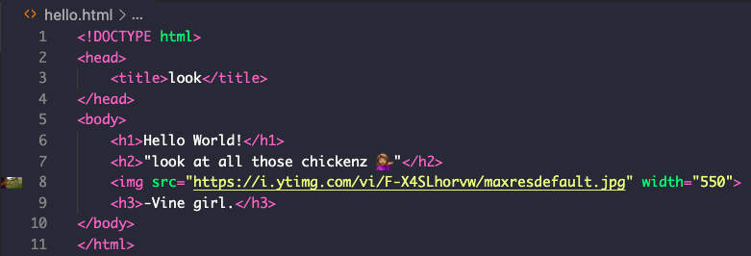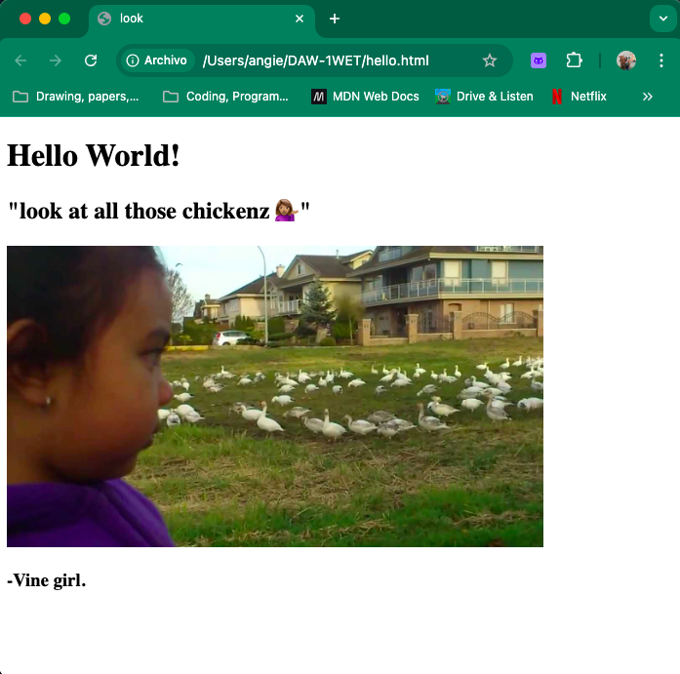

**Lenguaje de Marcas orientado a la presentación:**

* Crear la presentación visual de una página web ya estructurado pudiendo mejorar la adaptabilidad en varios dispositivos.
* Facilita el mantenimiento al poder mantener el contenido en, por ejemplo, HTML separado del estilo.
* Permite incluir imágenes vectoriales en las páginas web que se ajustan a cualquier tamaño de pantalla sin perder calidad.

*Ejemplos:*

* Netflix: Usa CSS para estilizar y organizar su interfaz de usuario. Usa SVG en los iconos de reproducción, pausa y otros controles interactivos.
* Slack: Usa CSS para dar formato a los canales, mensajes y la disposición de las aplicaciones de web y de móvil. SVG es utilizado para iconos de emojis, menús y notificaciones.
* Whatsapp Web: Utiliza HTML para estructurar los chats, los mensajes y la interfaz de usuario, la estructura básica.

**Lenguaje de Marcas Orientado a Almacenamiento y Procesado de Información:**

* Diseñados para estructurar, organizar y transportar datos de manera eficiente, en lugar de centrarse en la presentación visual.
* Permiten definir la estructura de los datos, estableciendo relaciones jerárquicas o semánticas entre ellos.
* Facilitan el almacenamiento de grandes cantidades de información de manera ordenada, con una estructura comprensible y recuperable.

*Ejemplos:*

* Netflix: Utiliza JSON para transferir información entre su aplicación web/móvil y sus servidores.
* Google Maps: Su API utiliza JSON para enviar y recibir datos relacionados con la ubicación, direcciones, mapas personalizados, etc. También emplea XML para algunas funcionalidades de geocodificación.
* Google Docs: Utiliza XML y JSON para almacenar y procesar el contenido de los documentos en la nube. Los datos del documento se almacenan estructurados y pueden ser convertidos y exportados en diferentes formatos, como XML, PDF o DOCX.